MAT 9. RAZRED (sreda, 25. 3. 2020)_skupina 2

Rešitve nalog: SDZ (5. del), str. 50/ 1, 2, 3, 4
str. 51/ 7, 8

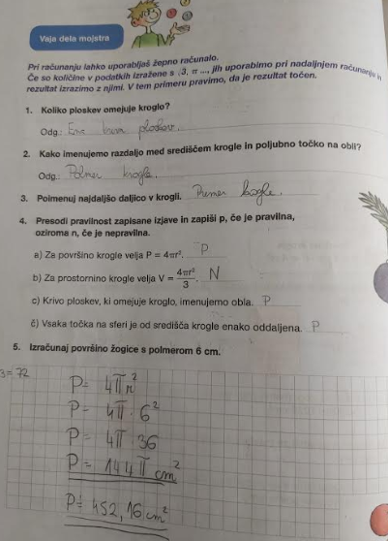

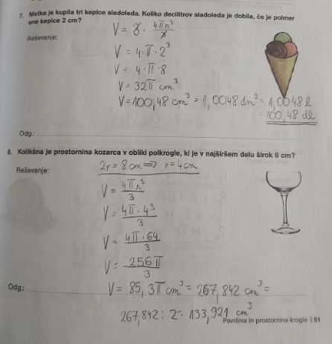

UTRJEVANJE UČNE SNOVI: P in V STOŽCA, KROGLE

Rešite naslednje naloge: SDZ (5. del), str. 29/ 13. a
str. 39/ 1, 2
str. 52/ 9
str. 60/ 1, 2
str. 61/ 3

